Chapitre 6 L’ombre et la lumière.

1. La lumière.

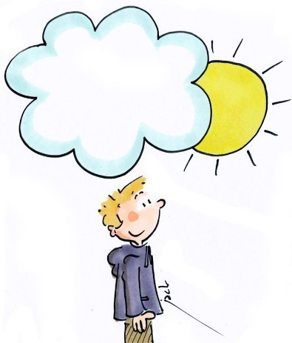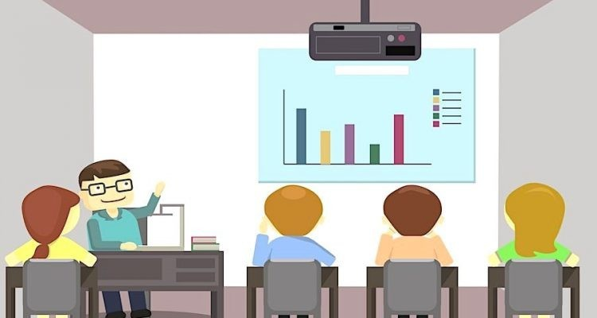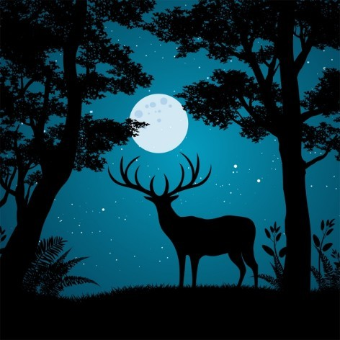Situation 1. Situation 2. Situation 3.

Situation 1.

1. Quelle est la source d’énergie sur cette illustration ? De quel type d’énergie s’agit-il ?

-

1. Par qui le garçon est-il éclairé ici ?

-

Situation 2.

Les rideaux sont fermés, les lampes sont éteintes.

1. Par qui le tableau est-il éclairé ?  
   -
2. Par qui les élèves sont-ils éclairés ?   
    -
3. Situation 3.

Par qui le cerf est-il éclairé ?

-

A retenir.

Tous les objets qui émettent de la lumière sont appelés … (sources d’énergie …).

On peut les classer en deux catégories :

* Les sources … créent leur propre …. Ce sont des objets ….
* Les objets … renvoient dans toutes les directions une partie de la lumière qui leur parvient.

|  |  |
| --- | --- |
| **Sources ...** | **Objets ...** |
| -  -  - | -  -  - |



Expérience. Le rayon laser et la poussière

laser

………………….

………………..

Pourquoi faut-il de la poussière pour « voir » le rayon laser ?

-

A retenir.

La lumière se propage en ligne ….

Seuls les rayons de lumière qui entrent dans l’œil sont …..

L’énergie de certaines sources de lumière peut … … l’œil (laser, Soleil…).

Certaines lumières sont … à l’œil nu (…).

1. Les ombres.



…………..

…………..

………………

……… ………

…………. …………

…………….. …………….

………..

………... ………..

…………

Ombre propre ● ● Objet qui laisse passer la lumière

Cône d’ombre ● ● Zone de l’écran qui n’est pas éclairée

Ombre portée ● ● Partie de l’objet qui n’est pas éclairée

Objet opaque ● ● Objet qui ne laisse pas passer la lumière

Objet transparent ● ● Zone de l’espace située entre l’objet et l’écran, et où il n’y a pas de lumière

1. Soleil, Terre et Lune.
   1. Le jour et la nuit.

……….



jour

nuit

………………….

- …

- …

* 1. Les phases de la Lune. https://solarsystem.nasa.gov/resources/2233/moon-phase-and-libration-2019/

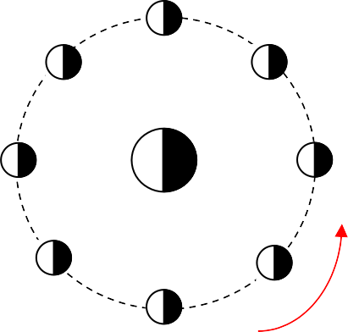

Lune

7.

6.

8.

Terre

5.

1.

4.

2.

3.

29,5 jours

Une face de la Lune est … éclairée par le Soleil.

Soleil

La Lune a un mouvement … et … autour de la Terre.

La face éclairée de la Lune n’est pas toujours … vers la Terre. Depuis la Terre on voit donc différentes ….

Mouvement … : la trajectoire est un …

Mouvement … : la vitesse est …

|  |  |  |  |  |  |  |  |  |
| --- | --- | --- | --- | --- | --- | --- | --- | --- |
|  | 1 | 2 | 3 | 4 | 5 | 6 | 7 | 8 |
| Vue de la Terre |  |  |  |  |  |  |  |  |
| Phase |  |  |  |  |  |  |  |  |

* 1. Les éclipses.

Schéma d’une éclipse de Soleil. https://solarsystem.nasa.gov/resources/2696/the-moons-role-in-a-solar-eclipse/

………………………………



……………………………..

……......

A retenir.

…….

………………………………

……….

Une …. se produit lorsque la …. passe dans le …. d’ombre de la …. (en période de nouvelle ….).

Schéma d’une éclipse de Lune.

……………………………..

………………………………



…………..

……………

………..

A retenir.

………………………………

Une … se produit lorsque celle-ci passe dans le … d’ombre de la … (en période de pleine …).

éclipse sur Mars

https://solarsystem.nasa.gov/news/2221/what-does-a-solar-eclipse-look-like-on-mars/